Оглавление
Основы Java 2
Многопоточность 4
Generics 5
Аннотации 5
Коллекции 6
Потоки данных 9
Транзакции 11
JDBC 11
Сервлеты/JSP 12
Сборка проектов на Java (продвинутое понимание) 13
Сервлет-контейнеры (начальные навыки работы с одним из) 14
Ступень 3 15
Spring framework 15
Hibernate, JPA 16
На получение должности "Разработчик" 19
Понимание работы кешей 19

Основы Java
В Java есть 8 примитивных типов, которые делят на 3 группы, вот они:
- Целые числа - byte, short, char, int, long
- Числа с плавающей точкой (иначе дробные) - float, double
- Логический - boolean
Тип | Размер (бит) | Диапазон
byte | 8 бит | от -128 до 127
short | 16 бит | от -32768 до 32767
char | 16 бит | беззнаковое целое число, представляющее собой символ UTF-16 (буквы и цифры)
int | 32 бит | от -2147483648 до 2147483647
long | 64 бит | от -9223372036854775808 до 9223372036854775807
Тип | Размер (бит) | Диапазон
float | 32 | от -1.4e-45f до 3.4e+38f
double | 64 | от -4.9e-324 до 1.7e+308
Java Heap память
Java Heap (куча) используется Java Runtime для выделения памяти под объекты и JRE классы. Создание нового объекта также происходит в куче. Здесь работает сборщик мусора: освобождает память путем удаления объектов, на которые нет каких-либо ссылок. Любой объект, созданный в куче, имеет глобальный доступ и на него могут ссылаться с любой части приложения.

Stack память в Java
Стековая память в Java работает по схеме LIFO (Последний-зашел-Первый-вышел). Всякий раз, когда вызывается метод, в памяти стека создается новый блок, который содержит примитивы и ссылки на другие объекты в методе. Как только метод заканчивает работу, блок также перестает использоваться, тем самым предоставляя доступ для следующего метода.
Размер стековой памяти намного меньше объема памяти в куче.

Разница между Stack и Heap памятью в Java
- Куча используется всеми частями приложения в то время как стек используется только одним потоком исполнения программы.
- Всякий раз, когда создается объект, он всегда хранится в куче, а в памяти стека содержится ссылка на него. Память стека содержит только локальные переменные примитивных типов и ссылки на объекты в куче.
- Объекты в куче доступны с любой точки программы, в то время как стековая память не может быть доступна для других потоков.
- Управление памятью в стеке осуществляется по схеме LIFO.
- Стековая память существует лишь какое-то время работы программы, а память в куче живет с самого начала до конца работы программы.
- Мы можем использовать -Xms и -Xmx опции JVM, чтобы определить начальный и максимальный размер памяти в куче. Для стека определить размер памяти можно с помощью опции -Xss .
- Если память стека полностью занята, то Java Runtime бросает java.lang.StackOverflowError, а если память кучи заполнена, то бросается исключение java.lang.OutOfMemoryError: Java Heap Space.
- Размер памяти стека намного меньше памяти в куче. Из-за простоты распределения памяти (LIFO), стековая память работает намного быстрее кучи.

Бинарные деревья
https://habrahabr.ru/post/65617/
На их основе сделаны TreeSet и TreeMap. Это позволяет организовать быструю сортировку.
Что же нам дает такое упорядочевание? То, что мы легко можем отыскать требуемый ключ x в дереве! Просто сравним x со значением в корне. Если они равны, то мы нашли требуемое. Если же x меньше (больше), то он может оказаться только в левом (соответственно правом) поддереве. Пусть например мы ищем в дереве число 17:
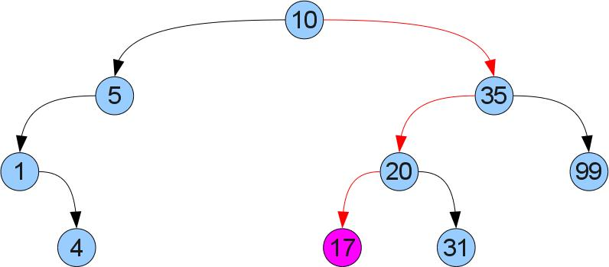

Сбалансированные деревья
https://habr.com/post/114154/
Поиск в B-дереве очень схож с поиском в бинарном дереве, только здесь мы должны сделать выбор пути к потомку не из 2 вариантов, а из нескольких.
При построении B-дерева применяется фактор t, который называется минимальной степенью. Каждый узел, кроме корневого, должен иметь, как минимум t – 1, и не более 2t – 1 ключей (вариантов).
На рисунке ниже показан поиск ключа 27. Идем по ключам корня, пока меньше необходимого. В данном случае дошли до 31.
Спускаемся к ребенку, который находится левее этого ключа.
Идем по ключам нового узла, пока меньше 27. В данном случае – нашли 27 и остановились.

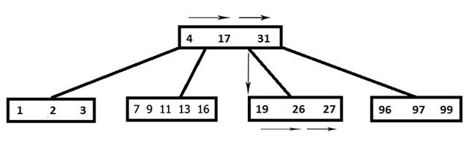

Коллекции
ArrayList или LinkedList?
ArrayList – на основе массива. При вставке, если в массиве больше не места, то создается новый увеличенный в 1,5 раза и старый копируется в новый.
LinkedList – связный список. При вставке у соседних элементов просто меняется ссылка.
ArrayList - это список на основе массива. LinkedList - связанный список на основе элементов и связи между ними. В качестве LinkedList лучше всего подходит представление вагонов поезда сцепленных последовательно.
ArrayList следует использовать, когда в приоритете доступ по индексу, так как эти операции выполняются за константное время. Добавление в конец списка в среднем тоже выполняется за константное время. Кроме того в ArrayList нет дополнительных расходов на хранение связки между элементами. Минусы в скорости вставки/удаления элементов находящихся не в конце списка, так как при этой операции все элементы правее добавляемого/удаляемого сдвигаются.
LinkedList удобен когда важнее быстродействие операций вставки/удаления, которые в LinkedList выполняются за константное время. Операции доступа по индексу производятся перебором с начала или конца (смотря что ближе) до нужного элемента. Дополнительные затраты на хранение связки между элементами.
Одним словом - если часто вставляете/удаляете - выбирайте в пользу LinkedList, в противном случае ArrayList

NULL в Map & Set
В HashMap и HashSet null добавляется и извлекается без проблем. Его хеш всегда 0. В TreeMap и TreeSet может только добавиться первым, далее будет вызываться compareTo(), что вызовет ошибку.

Как HashMap устроен внутри?
Внутри HashMap - это массив. Элементы массива в документации называются бакетами (buckets). В бакете хранится первый элемент связанного списка. Имея первый элемент, можно по цепочке добраться до всех элементов списка. Элемент связанного списка - объект класса Map.Entry, содержит ключ, значение и ссылку на следующий Entry.
Каждый бакет имеет уникальный хэш код.
Поиск производится по ключу. По hashcode() ключа находим нужный бакет. Нашли бакет - значит нашли нужный нам связанный список. Далее проходим по списку и сравниваем ключи элементов списка с нашим ключом для поиска. Сравнение производим по функции equals()

Как HashSet устроен внутри?
Сделан на основе HashMap, только вместо значений элементы содержат заглушку “new Object()”

Перегрузка методов equals() и hashCode()
1) Рефлексивность: Объект должен равняться себе самому.
2) Симметричность: если a.equals(b) возвращает true, то b.equals(a) должен тоже вернуть true.
3) Транзитивность: если a.equals(b) возвращает true и b.equals(c) тоже возвращает true, то c.equals(a) тоже должен возвращать true.
4) Согласованность: повторный вызов метода equals() должен возвращать одно и тоже значение до тех пор, пока какое-либо значение свойств объекта не будет изменено. То есть, если два объекта равны в Java, то они будут равны пока их свойства остаются неизменными.
5) Сравнение null: объект должны быть проверен на null. Если объект равен null, то метод должен вернуть false, а не NullPointerException. Например, a.equals(null) должен вернуть false.
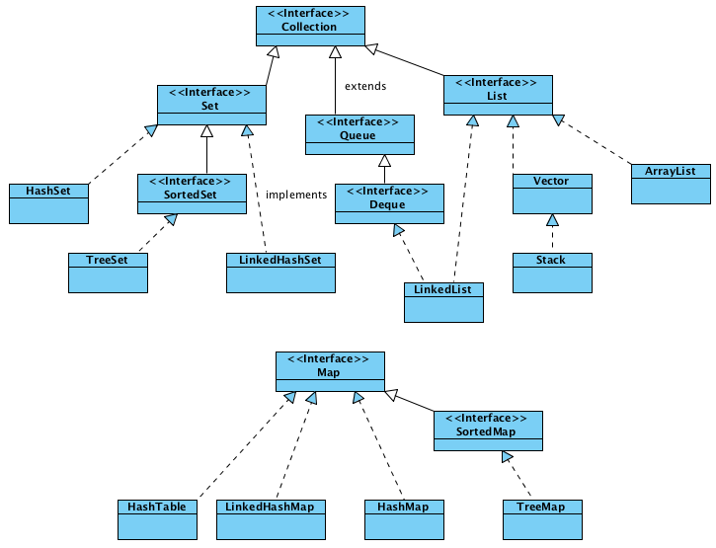

  - Умение оценивать производительность для разных задач

Синтаксис и конструкции языка
Java_base.pdf

Обработка исключений (ошибок)
http://www.quizful.net/post/java-exceptions
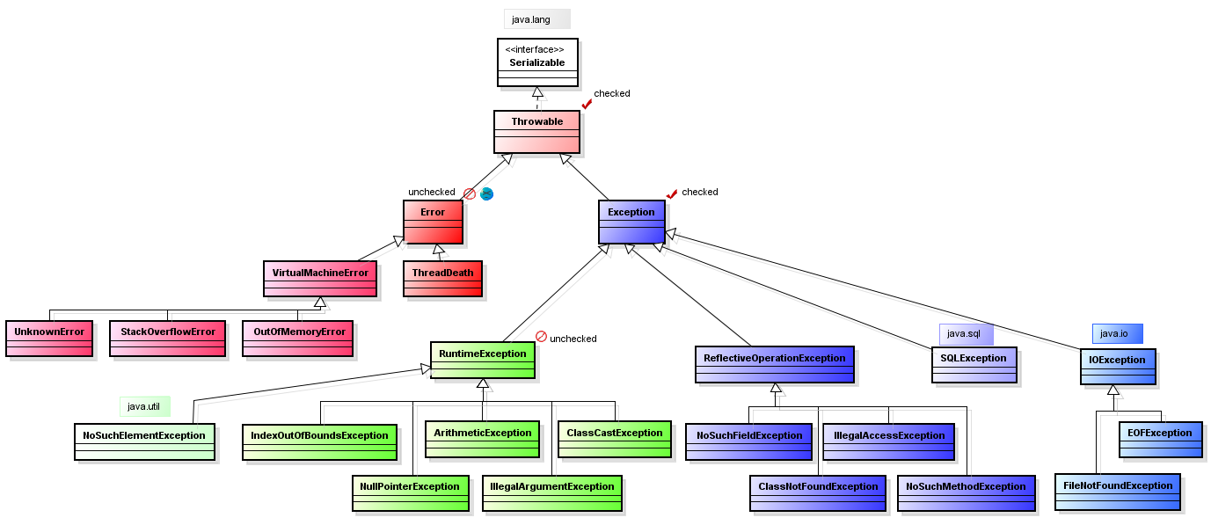
http://developer.alexanderklimov.ru/android/java/exception.php
Иерархия исключений:

Многопоточность
  - Создание потоков
Вариант №1. Реализация Runnable
Передаем в конструктор Thread реализацию интерфейса Runnable (метод run()) или лямбду:
Thread t = new Thread(()-> System.out.println("поток1"));
t.start();
Вариант №2. Наследуемся от Thread и реализуем в этом классе метод run():
MyThread t = new MyThread();
t.start();
Вариант №3. С помощью ExecutorService и Runnable:
ExecutorService exec = Executors.newSingleThreadExecutor();
exec.execute(new Runnable(){run(){…}});
или:
ExecutorService exec = Executors. newFixedThreadPool(2);
exec.execute(new Runnable(){run(){…}});
exec.execute(new Runnable(){run(){…}});
или:
ExecutorService exec = Executors. newCachedThreadPool();
exec.execute(new Runnable(){run(){…}});
exec.execute(new Runnable(){run(){…}});
….
Вариант №4. С помощью ExecutorService и Callable<T>:
ExecutorService exec = Executors. newCachedThreadPool();
Future<Integer> future = exec.submit(new Callable<Integer>(){Integer call(){….}})
Integer i = future.get();
  - Синхронизация между потоками
synchronized – если для метода - монитор захватит текущий объект this; для статического метода — объект типа Class; если synchronized-блок, то монитор захватит указанный объект-ресурс – synchronized(объект-ресурс){};
Монитор будет захвачен до тех пор пока блок кода внутри synchronized не выполнится или не будет вызван метод wait();
wait – освобождает монитор и переводит вызывающий поток в состояние ожидания (добавляет поток в спец. очередь);
notify – возобновляет выполнение одного потока, у которого был вызван wait;
notifyAll – возобновляет выполнение всех потоков, у которых был вызван wait;
wait, notify, notifyAll вызываются только из синхронизированного контекста;
yield - отдаёт управление другим потокам
Состояния: созданный NEW, запущенный RUNNABLE, блокированный BLOCKED, остановленный TERMINATED, в режиме ожидания WAITING, в режиме ожидания по времени TIMED_WAITING.
wait(int)/sleep(int) – wait только в синхронизированном блоке, sleep - везде; wait освобождает монитор, sleep – нет; wait - поток может быть разбужен notify, во время sleep – нет
join() - первый поток (который вызвал метод) приостанавливает свою работу и ждет окончания работы второго потока (у объекта которого был вызван метод join()).
deadlock - явление при котором все потоки находятся в режиме ожидания. Чтобы уменьшить шанс появления deadlock’a не рекомендуется использовать методы wait() и notify().
атомарные переменные - В пакет java.util.concurrent.atomic входят 9 видов атомарных переменных (AtomicInteger; AtomicLong; AtomicReference; AtomicBoolean …) – и имеют специальные потокобезопасные методы изменения;
  - Умение работать с коллекциями в многопоточном окружении
java.util.concurrent
List:
CopyOnWriteArrayList - при изменении создается новая копия списка и, соответственно, происходит блокировка. При чтении блокировок нет.
Collections.synchronizedList() - блокируются все операции, но при этом нет копирования списка.

Set:
CopyOnWriteSet;
ConcurrentSkipListSet - связный список, где вставка и удаление элементов происходит достаточно быстро;
Collections.synchronizedSet();

Map:
ConcurrentSkipListMap;
ConcurrentHashMap;
Map m = Collections.synchronizedMap(new HashMap());

Queue: BlockingQueue: ArrayBlockingQueue;
  - Монитор
Монитор (мьютекс) – контролирует доступ к объекту – ресурсу;

JDBC
  - Выполнение различных видов SQL-запросов через JDBC
  - Виды стейтментов
Class.forName(DB_DRIVER);
Connection conn = DriverManager.getConnection(DB_URL, DB_USERNAME, DB_PASSWORD);
Statement s1 = conn.createStatement();
ResultSet rs1 = s1.executeQuery(“query”);
PreparedStatement – запрос создается и затем его можно использовать многократно с разными параметрами
PreparedStatement s2 = conn.prepareStatement("… where id=?");
s2.setLong(1, 1L);
ResultSet rs2 = s2.executeQuery();
CallableStatement - предоставляет возможность вызова хранимой процедуры
  - Управление транзакциями
По умолчанию наше соединение работает в режиме auto-commit, это означает, что каждый SQL – запрос будет выполнен и результаты будут сохранены в таблице нашей базы данных (далее – БД).
Выключается так:
connection.setAutoCommit(false);
После работы с транзакцией эту опцию надо обратно включать

Пример создания транзакции:
Savepoint savepointOne = connection.setSavepoint("SavepointOne");
try {
SQL = "INSERT INTO developer VALUES (6, 'John','C#', 2200)";
statement.executeUpdate(SQL);
SQL = "INSE INTHE developers VALUES (7, 'Ron', 'Ruby', 1900)";
statement.executeUpdate(SQL);
connection.commit();
} catch (SQLException e) {
System.out.println("SQLException. Executing rollback to savepoint...");
connection.rollback(savepointOne);
}

Задаем уровень изоляции транзакций:
connection.setTransactionIsolation(Connection.TRANSACTION_READ_UNCOMMITTED);

TRANSACTION_NONE - Транзакции не поддерживаются.
TRANSACTION_READ_UNCOMMITTED - Разрешение на «dirty read».
TRANSACTION_READ_COMMITTED - Запрет на «грязное чтение» (dirty read), но процессы-писатели могут изменять уже прочитанные читателем данные – то есть повторное чтение может вернуть другие данные
TRANSACTION_REPEATABLE_READ – все защиты из предыдущих уровней и повторное чтение возвращает всегда одни и те же данные. Но остается проблема вставки фантомных записей
TRANSACTION_SERIALIZABLE – полная изоляция, считывать нельзя пока идет запись

Lambda, default методы
Lambda-выражения – это анонимные функции. Позволяют написать метод и сразу же использовать его.
Лямбду можно присвоить переменной с типом любого функционального интерфейса, однако должны совпадать сигнатуры метода этого интерфейса и лямбды.
Пример на List.forEach: принимает Consumer<? super E>, метод которого проводит над каждым элементом списка операцию, которую мы передаем в нашем методе

синтаксис:
(аргументы) -> (тело)
Тип возвращаемого значения лямбды определяется автоматически.
Пример на List.forEach:
List<Integer> list = new ArrayList<Integer>(Arrays.asList(1,2,3,4,5));
list.forEach((n)->System.out.println(n)); - выведет на экран содержимое списка list

ссылка на метод (должны совпадать сигнатуры):
FuncInterface fi = new MyClass()::myMethod; //не статический
FuncInterface fi = MyClass::myMethod; //статический
Пример на List.forEach:
List<Integer> list = new ArrayList<Integer>(Arrays.asList(1,2,3,4,5));
list.forEach(System.out::println); - выведет на экран содержимое списка list

ссылка на конструктор:
FuncInterface fi = MyClass::new;
Вызов метода интерфеса FuncInterface позволит создать объект класса MyClass:
MyClass mc = fi.func();

Generics
  - Понимание Generics
Обобщенные типы.
Стирание обобщенных типов происходит на этапе компиляции. В самом простом случае ничем не ограниченный тип <T> стирается до Object-a, обобщенный класс A<T> транслируется в обычный класс A.
Другими словами информация о generic-ах существует только на этапе компиляции и недоступна в runtime, т.е. Определить generic тип во время выполнения невозможно.
  - Применение Generics в разработке

Аннотации
  - Понимание
@interface
Информация, хранимая в аннотациях, может использоваться соответствующими обработчиками для создания необходимых вспомогательных файлов или для маркировки классов, полей и т.д.
  - Виды аннотаций (@Retention, @Target, @Documented)
@Retention - позволяет указать жизненный цикл аннотации: будет она присутствовать только в исходном коде, в скомпилированном файле, или она будет также видна и в процессе выполнения.
@Target - указывает, что именно мы можем пометить этой аннотацией, это может быть поле, метод, тип и т.д.
@Documented - указывает, что помеченная таким образом аннотация должна быть добавлена в javadoc поля/метода и т.д.

Основы функционального программирования на примере stream
ФП – это программирование с помощью функций. Их можно передавать в качестве параметра, возвращать, сохранять в переменные и т.д.
В java появилась поддержка фп в виде лямбда выражений.
Stream API - это новый способ работать со структурами данных в функциональном стиле. Чаще всего с помощью stream в Java 8 работают с коллекциями, но на самом деле этот механизм может использоваться для самых различных данных.
Методы создания стримов:
collection.stream() – создает последовательный стрим из коллекции
collection.parallelStream () – создает параллельный стрим из коллекции
Stream.of(значение1,… значениеN);
Files.lines(путь_к_файлу),
пример: Stream<String> streamFromFiles = Files.lines(Paths.get("file.txt"));
Stream.builder().add(...)....build();
Arrays.stream(массив);

Java Stream API предлагает два вида методов:
1. Конвейерные — возвращают другой stream, то есть работают как builder.
список:
filter, skip, distinct, peek, limit, sorted, map, mapTo…, flatMap, flatMapTo…;
2. Терминальные — возвращают другой объект, такой как коллекция, примитивы, объекты, Optional (избегает NullPointerException) и т.д.
список:
findFirst, findAny, collect, count, anyMatch, noneMatch, allMatch, min, max, forEach, forEachOrdered, toArray, reduce;

Общее правило: у stream'a может быть сколько угодно вызовов конвейерных методов и в конце один терминальный, при этом все конвейерные методы выполняются лениво и пока не будет вызван терминальный метод никаких действий на самом деле не происходит, так же как создать объект Thread или Runnable, но не вызвать у него start.

Чтобы преобразовать стрим в коллекцию с помощью collect()
необходимо передать интерфейс Collector – можно воспользоваться утилитным классом Collectors (Collectors.toList, …toSet …)
Пример с List:
List<String> phones = new ArrayList<>(
Arrays.asList("iPhone 6 S", "Lumia 950",
"Huawei Nexus 6P", "Samsung Galaxy S 6",
"LG G 4", "Xiaomi MI5")
);
List<String> filteredPhones = phones.stream()
.filter(n->n.length()<10)
.collect(Collectors.toList());
Пример с Map (преобразуем коллекцию объектов Phone в Map):
Stream<Phone> phoneStream = Stream.of(
new Phone("iPhone 6 S", 54000),
new Phone("Lumia 950", 45000),
new Phone("Samsung Galaxy S 6", 40000),
new Phone("LG G 4", 32000));
Map<String, Integer> phones = phoneStream
.collect(Collectors.toMap(Phone::getName, Phone::getPrice));
phones.forEach((k,v)->System.out.println(k + ": " + v));

skip | Позволяет пропустить N первых элементов | collection.stream().skip(collection.size() — 1).findFirst().orElse(«1»)
distinct | Возвращает стрим без дубликатов (для метода equals) | collection.stream()  .distinct()  .collect(Collectors.toList())
map | Преобразует каждый элемент стрима | collection.stream().map((s) -> s + "_1").collect(Collectors.toList())
limit | Позволяет ограничить выборку определенным количеством первых элементов | collection.stream().limit(2)  .collect(Collectors.toList())
mapToInt,  mapToDouble,  mapToLong | Аналог map, но возвращает числовой стрим (то есть стрим из числовых примитивов) | collection.stream()  .mapToInt((s) -> Integer  .parseInt(s))  .toArray()
flatMap,  flatMapToInt,  flatMapToDouble,  flatMapToLong | Похоже на map, но может создавать из одного элемента несколько | collection.stream().flatMap((p) -> Arrays  .asList(p.split(","))  .stream())  .toArray(String[]::new)

Потоки данных
  - Типы и назначение
InputStream, OutputStream – байтовые потоки (абстрактные классы)
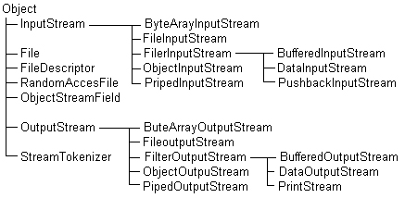
Reader, Writer – символьные потоки (абстрактные классы)
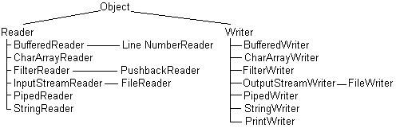
InputStreamReader — преобразует входной байтовый поток во входной символьный поток;
Пример:
InputStream is = new ByteArrayInputStream("12435".getBytes());
BufferedReader br = new BufferedReader(new InputStreamReader(is));
System.out.println(br.readLine());

OutputStreamWriter — преобразует выходной байтовый поток в выходной символьный поток;
OutputStream os = new FileOutputStream("D:\\output.txt");
BufferedWriter br = new BufferedWriter(new OutputStreamWriter(os));
br.write("abcd".toCharArray());
br.flush();

Правильное открытие и закрытие потоков
открытие: автоматически при создании объекта потока
закрытие: после использования вызвать close() в блоке finally или использовать конструкцию try with resources
  - Пакет nio
Отличия Java IO от Java NIO(Non-blocking I/O)
IO | NIO
Потокоориентированный | Буфер-ориентированный
Блокирующий (синхронный) ввод/вывод | Неблокирующий (асинхронный) ввод/вывод
 | Селекторы
Path pathSource = Paths.get(“путь к файлу”);
Path pathDestination = Paths.get(“путь к файлу”);
Files.move(pathSource, pathDestination, StandardCopyOption.REPLACE_EXISTING);
Files.copy…; Files.delete…;
Метод в Files для обхода дерева файлов:
Path walkFileTree(Path start, FileVisitor<!--? super Path--> visitor)

интерфейс FileVisitor – наследуемся от него и реализуем методы, в которых прописываем логику при встрече с файлами и папками (можно от класса SimpleFileVisitor – в нем отсутствуют пара методов FileVisitor)

Потоки ввода/вывода (streams) в Java IO являются блокирующими. Это значит, что когда в потоке выполнения (thread) вызывается read() или write() метод любого класса из пакета java.io.*, происходит блокировка до тех пор, пока данные не будут считаны или записаны. Поток выполнения в данный момент не может делать ничего другого.

Неблокирующий режим Java NIO позволяет запрашивать считанные данные из канала (channel) и получать только то, что доступно на данный момент, или вообще ничего, если доступных данных пока нет. Вместо того, чтобы оставаться заблокированным пока данные не станут доступными для считывания, поток выполнения может заняться чем-то другим.
Селекторы
http://www.javaportal.ru/java/articles/useselectfast.html
IO & NIO
http://www.williamspublishing.com/PDF/978-5-8459-1918-2/part.pdf
Сокеты
http://www.quizful.net/post/java-socket-programming
IP-адрес = уникально определяет компьютер в сети.
Порт-число = уникально определяет программу, которая исполняется на соответствующем компьютере.
Сокет – это ip+порт
В джава сокеты используются для обмена информацией с программой по сети
ServerSocket ss = new ServerSocket(1234); // создаем сокет сервера и привязываем его к порту 1234

// Берем входной и выходной потоки сокета, теперь можем получать и отсылать данные клиенту.
InputStream sin = socket.getInputStream();
OutputStream sout = socket.getOutputStream();

InetAddress ipAddress = InetAddress.getByName("127.0.0.1"
); // создаем объект который отображает IP-адрес.
Socket socket = new Socket(ipAddress, 1234); // создаем сокет используя IP-адрес и порт сервера.
// Берем входной и выходной потоки сокета, теперь можем получать и отсылать данные клиентом.
InputStream sin = socket.getInputStream();
OutputStream sout = socket.getOutputStream();

Сервлеты/JSP
Сервлет является интерфейсом Java, реализация которого расширяет функциональные возможности сервера. Сервлет взаимодействует с клиентами посредством принципа запрос-ответ.
Хотя сервлеты могут обслуживать любые запросы, они обычно используются для расширения веб-серверов. Для таких приложений технология Java Servlet определяет HTTP-специфичные сервлет классы.
Пакеты javax.servlet и javax.servlet.http обеспечивают интерфейсы и классы для создания сервлетов.

JSP – интерфейс, у каждого веб-контейнера своя реализация. Возможность писать java-код внутри html. Компилируется в сервлет. Чтобы не писать java используются jstl (java standart tag library):
<%@ taglib uri="http://java.sun.com/jsp/jstl/core" prefix="c" %>
<html>
<body>
<c:set var="salary" scope="session" value="${23400*2}"/>
<c:if test="${salary > 45000}">
<p>Salary = <c:out value="${salary}"/><p>
</c:if>
...
  - Понимание жизненного цикла
    - Отправка запроса клиентом
    - Веб-контейнер определяет необходимый сервлет (через web.xml)
    - Создается экземпляр сервлета (если запросов несколько, они отправляются к одному экземпляру – каждый в новом потоке)
    - Обработка запроса
    - Уничтожение
  - Понимание особенностей обработки запросов
Для каждого запроса от клиентов веб-контейнер создает отдельный поток.
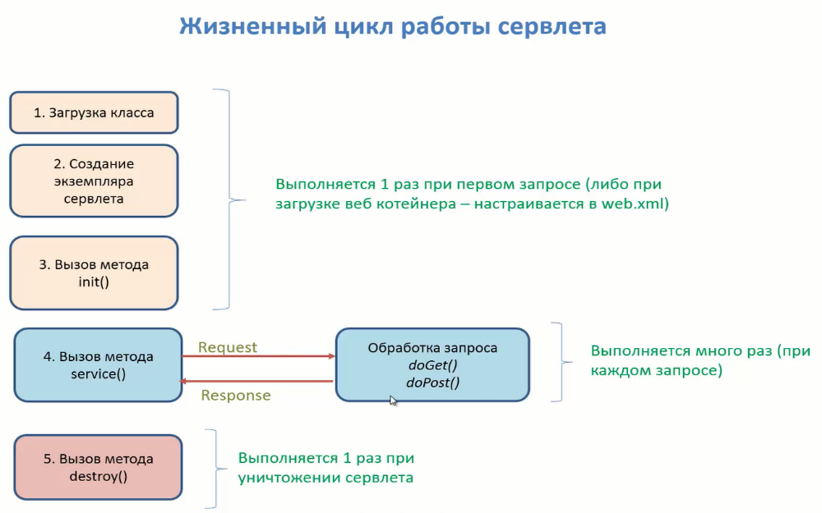
Необходимо делать все переменные локальными внутри методов чтобы сервлет был потокобезопасным. 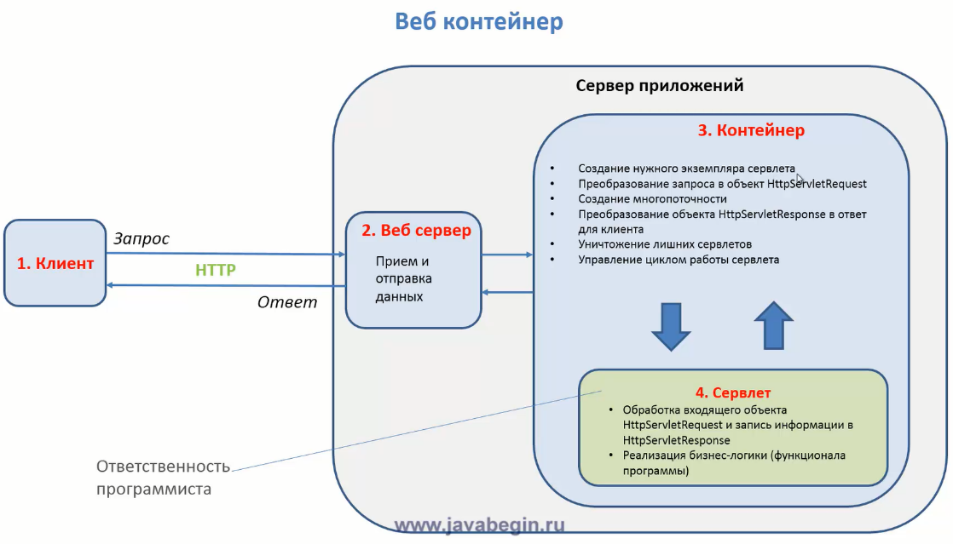
  - Виды скопов
page - контекст страницы. Переменные доступны только для текущей страницы.
request - контекст запроса. Переменные доступны на всех страницах, а также сервлетам, обслуживающим текущий запрос пользователя
session - Контекст сессии. Переменные доступны в течение всей сессии пользователя, т.е. пока не будет закрыт браузер или не закончится предельное время бездействия.
application - Контекст приложения. Доступ к переменным возможен на всех страницах веб-приложения. Это самый глобальный контекст.

Сборка проектов на Java (продвинутое понимание)
  - Maven
Apache Maven — фреймворк для автоматизации сборки проектов на основе описания их структуры в файлах на языке POM, являющемся подмножеством XML. Проекты строятся на основе архетипов.

mvn [имя плагина]:[имя цели]

Пример создания проекта на основе архетипа webapp:

mvn archetype:create -DgroupId=com.mycompany.app -DartifactId=my-webapp -DarchetypeArtifactId=maven-archetype-webapp

mvn package – сборка
mvn install – соберет и положит в локальный репозиторий

Жизненные циклы:

Clean Lifecycle – удаление сборки, содержит след. фазы:
- pre-clean - выполнение предварительных действий для очистки (например, остановка сервисов)
- clean - удаление всех сгенерированных артефактов
- post-clean - выполнение действий выполняемых после очистки
Default Lifecycle – компиляция и создание пакета (war/ear/jar) и т.д. (некоторые фазы пропущены):
- validate - проверка возможности проведения сборки (например, наличие установленных всех свойств)
- initialize - инициализация состояния, свойств и т.д.
- generate-sources - генерация исходного кода компонент (например, генерация лексического анализатора по файлу грамматики)
- process-sources - обработка исходников (например, фильтрация или замена значений в исходниках)
- compile - компиляция проекта
- test-compile - компиляция исходников тестов
- test - проведение unit-тестирования
- package - упаковка проекта (получение JAR, WAR, EAR-файла)
- install - установка пакета в локальный репозиторий
- deploy - публикация пакета в удалённый репозиторий

Site Lifecycle – создание документации
- pre-site - предварительные действия перед созданием сайта
- site - генерация сайта проекта
- post-site - действия выполняемые после генерации сайта
- site-deploy - публикация сайта проекта на web-сервер

maven репозитории:

локальный: <home директория>/.m2/repository
центральный: http://repo1.maven.org/maven2
корпоративный: необходимо добавить путь в pom.xml:
<repositories>
<repository>
<id>my-company-repo</id>
<url>http://my-company-site.ru/repo</url>
</repository>
</repositories>
Также необходим свой сервер, на котором размемщен репозиторий

Spring framework
  - Понимание основ и вариантов применения
Внедрение зависимости (Dependency injection, DI) — процесс предоставления внешней зависимости программному компоненту.
Inversion of control - Является специфичной формой «инверсии управления» ( I), когда она применяется к управлению зависимостями. В полном соответствии с принципом единой обязанности объект отдаёт заботу о построении требуемых ему зависимостей внешнему, специально предназначенному для этого общему механизму. К достоинствам применения DI можно отнести:
- Сокращение объема связующего кода
- Упрощенная конфигурация приложения.
- Возможность управления общими зависимостями в единственном репозитории.
- Улучшенная возможность тестирования. Когда классы проектируются для DI, становится возможной простая замена зависимостей. Это особенно полезно при тестировании приложения.
- Стимулирование качественных проектных решений для приложений. Вообще говоря, проектирование для DI означает проектирование с использованием интерфейсов.
Термин бин в Spring используется для ссылки на любой компонент, управляемый контейнером. Обычно бины на определенном уровне придерживаются в спецификации JavaBean.
В Spring предусмотрены различные области времени действия бинов:
- singleton — может быть создан только один экземпляр бина. Этот тип используется спрингом по умолчанию, если не указано другое. Следует осторожно использовать публичные свойства класса, т.к. они не будут потокобезопасными.
- prototype — создается новый экземпляр при каждом запросе.
- request — аналогичен prototype, но новый экземпляр создается при каждом HTTP request.
- session — новый бин создается в контейнере при каждой новой HTTP сессии.
- global-session - используется для создания глобальных бинов на уровне сессии для Portlet приложений
  - Работа с разными модулями: MVC, JDBC, Transaction, Security, Data
MVC
DispatcherServlet — сервлет диспетчера. Этот сервлет анализирует запросы и направляет их соответствующему контроллеру для обработки. В Spring MVC класс DispatcherServlet является центральным сервлетом, который получает запросы и направляет их соответствующим контроллерам.
ContextLoaderListener — Необходим если есть несколько DispatcherServlet. Отвечает за загрузку WebApplicationContext. Основным назначением является связывание жизненного цикла ApplicationContext и ServletContext, а так же автоматического создания ApplicationContext.
Transaction
В Spring присутствует, по крайней мере, девять платформенных менеджеров транзакций. Из них наиболее часто используются DataSourceTransactionManager, HibernateTransactionManager, JpaTransactionManager и JtaTransactionManager.
Для конфигурирования менеджера JpaTransactionManager в Spring необходимо определить объект класса org.springframework.orm.jpa.JpaTransactionManager в XML-контексте приложения и добавить в него ссылку на фабрику менеджеров сущностей JPA (JPA Entity Manager Factory).
Для обращения к двум базам данных можно создать два бина TransactionManager и передать в них два бина EntityManagerFactory

Hibernate, JPA
  - Основы конфигурации
Конфигурация hibernate (без JPA)
hibernate.cfg.xml:
<hibernate-configuration>
<session-factory>
<property name="hibernate.dialect"> org.hibernate.dialect.MySQLDialect
</property>
<property name="hibernate.connection.url"> jdbc:mysql://:3306/juniorbd?useSSL=false
</property>
<property name="hibernate.connection.driver_class"> com.mysql.jdbc.Driver
</property>
<property name="hibernate.connection.username"> root
</property>
<property name="hibernate.connection.password"> Qwerty!1
</property>
<property name="show_sql">true
</property>
<mapping resource="books.hbm.xml"/>
<mapping resource="authors.hbm.xml"/>
<mapping resource="users.hbm.xml"/>
<mapping resource="userRoles.hbm.xml"/>
</session-factory>
</hibernate-configuration>

hibernate.hbm.xml:
<hibernate-mapping package="com.artezio.learn.web.model">
<class name="Author" table="authors">
<id name="authorId" type="java.lang.Integer">
<column name="author_id"/>
<generator class="identity"/>
</id>
<property name="firstName" column="first_name"/>
<property name="lastName" column="last_name"/>
<set name="books" table="authors_book" inverse="true" lazy="true">
<key column="fk_id_author" not-null="true"/>
<many-to-many column="fk_id_book" class="com.artezio.learn.web.model.Book"/>
</set>
</class>
</hibernate-mapping>

Конфигурация hibernate на основе JPA
persistence.xml:
<persistence version="1.0"
xmlns="http://java.sun.com/xml/ns/persistence"
xmlns:xsi="http://www.w3.org/2001/XMLSchema-instance"
xsi:schemaLocation="http://java.sun.com/xml/ns/persistence
http://java.sun.com/xml/ns/persistence/persistence_1_0.xsd">
<persistence-unit name="item-manager-pu" transaction-type="RESOURCE_LOCAL">
<properties>
<property name="hibernate.dialect" value="org.hibernate.dialect.PostgreSQLDialect"/>
<property name="hibernate.hbm2ddl.auto" value="create"/>
<property name="hibernate.show_sql" value="true"/>
<property name="hibernate.format_sql" value="true"/>
<property name="current_session_context_class" value="thread"/>
</properties>
</persistence-unit>
</persistence>

hibernate.properties:
hibernate.connection.driver_class = org.postgresql.Driver
hibernate.connection.username = postgres
hibernate.connection.password = postgres
hibernate.connection.url = jdbc:postgresql://localhost:5432/item_manager_db

sessionFactory.openSession – всегда открывает новую сессию
sessionFactory.getCurrentSession – если еще не открыта, то открывает новую сессию, если есть открытая, то использует ее. Закрывается автоматически при закрытии транзакции.

  - Умение делать разные мэппинги (xml, jpa) и понимание их работы
маппинг для hibernate – с помощью hibernate.hbm.xml
маппинг для jpa - аннотации сущностей - @Entity, @Table, @Id, @GeneratedValue, @Column и т.д.
  - HQL, Criteria
Пример HQL:
Query query = session.createQuery("update ContactEntity set " +
"firstName = :nameParam, " +
"lastName = :lastNameParam, " +
"birthDate = :birthDateParam"+
" where firstName = :nameCode");
query.setParameter("nameCode", "Nick");
query.setParameter("nameParam", "NickChangedName1");
query.setParameter("lastNameParam", "LastNameChanged1" );
query.setParameter("birthDateParam", new Date());
int result = query.executeUpdate();

Пример Criteria (Hibernate):
List<User> users = session.createCriteria(User.class)
Если используется JPA, то можно использовать методы интерфейса EntityManager или также критерию (немного по-другому)
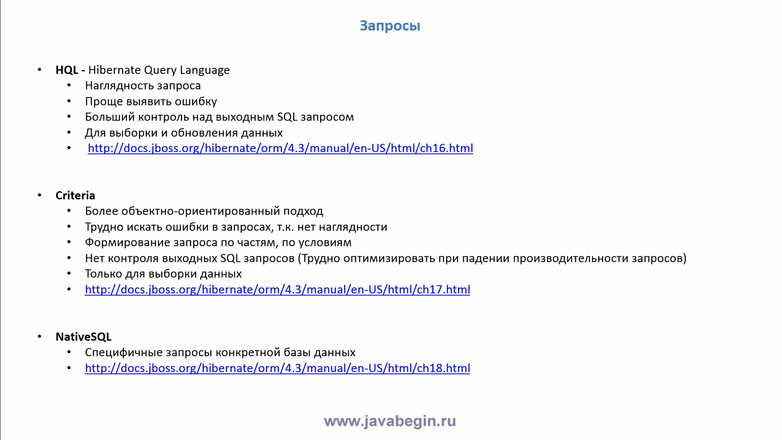

Объект-сущность может находиться в одном из 3-х состояний (статусов):
transient object. Еще не был в БД. Объекты в данном статусе — это заполненные экземпляры классов-сущностей. Могут быть сохранены в БД. Не присоединены к сессии. Поле Id не должно быть заполнено, иначе объект имеет статус detached ;
persistent object. Сейчас в БД. Объект в данном статусе — так называемая хранимая сущность, которая присоединена к конкретной сессии. Только в этом статусе объект взаимодействует с базой данных. При работе с объектом данного типа в рамках транзакции все изменения объекта записываются в базу;
detached object. Был в БД. Объект в данном статусе — это объект, отсоединённый от сессии, может существовать или не существовать в БД.
Любой объект-сущность можно переводить из одного статуса в другой. Для этого в интерфейсе Session существуют следующие методы:
persist(Object) — преобразует объект из transient в persistent, то есть присоединяет к сессии и сохраняет в БД. Однако, если мы присвоим значение полю Id объекта, то получим PersistentObjectException — Hibernate посчитает, что объект detached, т. е. существует в БД. При сохранении метод persist() сразу выполняет insert, не делая select.
merge(Object) — преобразует объект из transient или detached в persistent. Если из transient, то работает аналогично persist() (генерирует для объекта новый Id, даже если он задан), если изdetached — загружает объект из БД, присоединяет к сессии, а при сохранении выполняет запросupdate
replicate(Object, ReplicationMode) — преобразует объект из detached в persistent, при этом у объекта обязательно должен быть заранее установлен Id. Данный метод предназначен для сохранения в БД объекта с заданным Id, чего не позволяют сделать persist() и merge(). Если объект с данным Id уже существует в БД, то поведение определяется согласно правилу из перечисленияorg.hibernate.ReplicationMode:
ReplicationMode.IGNORE — ничего не меняется в базе.
ReplicationMode.OVERWRITE — объект сохраняется в базу вместо существующего.
ReplicationMode.LATEST_VERSION — в базе сохраняется объект с последней версией.
ReplicationMode.EXCEPTION — генерирует исключение.
delete(Object) — удаляет объект из БД, иными словами, преобразует persistent в transient. Objectможет быть в любом статусе, главное, чтобы был установлен Id.
save(Object) — сохраняет объект в БД, генерируя новый Id, даже если он установлен. Object может быть в статусе transient или detached
update(Object) — обновляет объект в БД, преобразуя его в persistent (Object в статусе detached)
saveOrUpdate(Object) — вызывает save() или update()
refresh(Object) — обновляет detached-объект, выполнив select к БД, и преобразует его в persistent
get(Object.class, id) — получает из БД объект класса-сущности с определённым Id в статусе persistent

Hibernate (Cache API)
Прежде всего Hibernate cache — это 3 уровня кеширования:
- Кэш первого уровня (First-level cache)
Кэш первого уровня всегда привязан к объекту сессии. Hibernate всегда по умолчанию использует этот кеш и его нельзя отключить.
- Кэш второго уровня (Second-level cache)
Кэш второго уровня привязан к объекту-фабрике сессий (Session Factory object). Что как бы подразумевает, что видимость этого кеша гораздо шире кеша первого уровня.
По умолчанию отключен, подключить так:
1. добавить следующие строки в конфигурационном файле JPA (persistence.xml):
<property name="hibernate.cache.provider_class" value="net.sf.ehcache.hibernate.SingletonEhCacheProvider" />
<property name="hibernate.cache.use_second_level_cache" value="true"/>
2. подключить любую реализацию, которая соответствует спецификации нашего ORM фреймворка (EHCache, OSCache …), настроить ее.
3. в завершение еще нужно указать самому хибернейту, что именно кешировать:
@Entity
@Table(name = "shared_doc")
@Cache(usage = CacheConcurrencyStrategy.READ_WRITE)
public class SharedDoc{
private Set<User> users;
}
Не кэширует зависимости классов, чтобы кэшировал - добавить @Cache(usage = …) к нужному полю.
Хибернейт не хранит сами объекты Ваших классов. Он хранит информацию в виде массивов строк, чисел и т. д. И идентификатор объекта выступает указателем на эту информацию. Концептуально это нечто вроде Map, в которой id объекта — ключ, а массивы данных — значение.
- Кеш запросов (Query cache)
Кеш запросов похож на кеш второго уровня. Но в отличии от него — ключом к данным кеша выступает не идентификатор объекта, а совокупность параметров запроса.
Для включения нужно добавить следующую строку в конфигурационный файл:
<property name="hibernate.cache.use_query_cache" value="true"/>
И добавить в коде setCacheable (для критерии тоже самое):
Query query = session.createQuery("from SharedDoc doc where doc.name = :name");
query.setCacheable(true);

Сервер приложений
  - Jboss/WildFly
WildFly (ранее JBoss Application Server или JBoss AS) — Java EE-сервер приложений с открытым исходным кодом, разработанный одноимённой компанией. Достаточно хорошая реализация принципов Java EE делает WildFly конкурентом для аналогичных проприетарных программных решений, таких, как WebSphere или WebLogic.
В качестве контейнера сервлетов JBoss AS использовал Tomcat
  - Tomcat
Tomcat (в старых версиях — Catalina) — контейнер сервлетов с открытым исходным кодом, разрабатываемый Apache Software Foundation. Реализует спецификацию сервлетов, спецификацию JavaServer Pages(JSP) и JavaServer Faces (JSF). Написан на языке Java.
Tomcat позволяет запускать веб-приложения, содержит ряд программ для самоконфигурирования.

Tomcat используется в качестве самостоятельного веб-сервера, в качестве сервера контента в сочетании с веб-сервером Apache HTTP Server, а также в качестве контейнера сервлетов в серверах приложенийJBoss и GlassFish.
  - Jetty
Jetty — свободный контейнер сервлетов, написанный полностью на Java. Может использоваться как HTTP-сервер или в паре со специализированным HTTP-сервером (к примеру, с Apache HTTP Server).

Unit- и интеграционной тестирование
Ответы%20на%20общие%20вопросы.doc#Тесты

Поддержка версионирования БД (Liquibase)
http://easy-code.ru/lesson/database-versioning-liquibase
10 советов из опыта реальной разработки:
https://habr.com/post/179425/

